Фильтр в конфигураторе отчетов
В этой инструкции мы покажем, как можно в конфигураторе отчетов настроить фильтр по нужному параметру на примере фильтра по спискам.

На главном окне программы нажимаем: Сервис – Настройка…
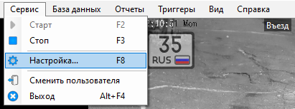

Переходим в Конфигуратор отчетов, нажимаем «Добавить», выбираем «Расширенный режим», жмем «ОК»
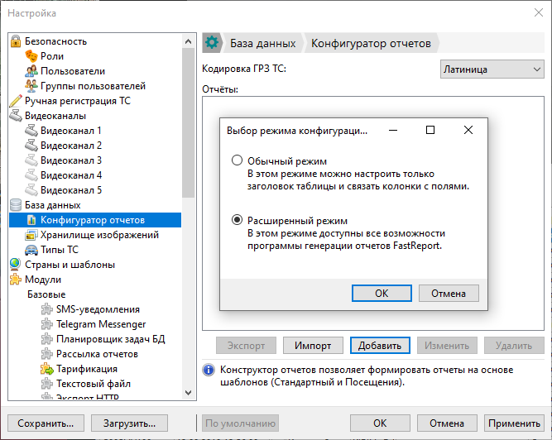

Вводим название отчета, нажимаем «ОК»
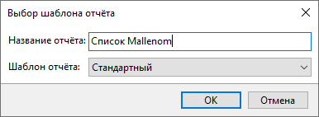

В первую очередь необходимо заполнить строку с данными. Об этом подробно написано в мануале раздел 6.3.4, стр. 150-155.
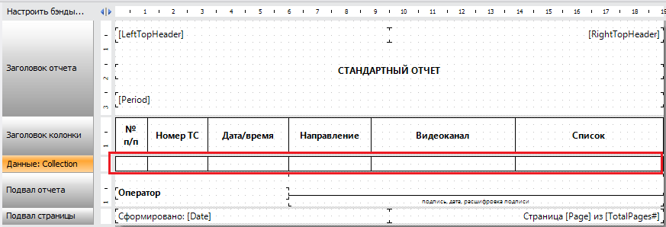

Жмем правой кнопкой мыши по «Данные: Collection» выбираем «Редактировать»
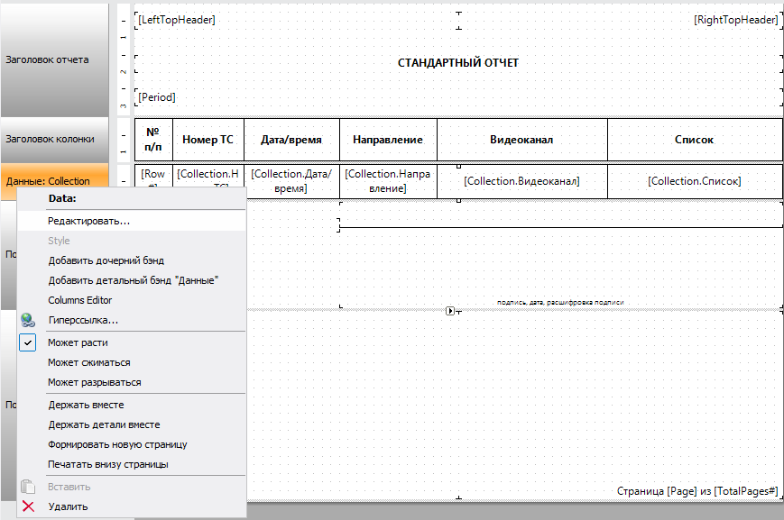
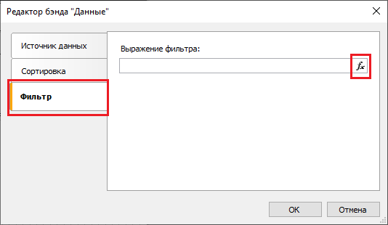
Во вкладке «Фильтр» жмем «Fx»

В правой части: «Функции» > «Конвертирование» > «ToString» – жмем двойным кликом
В левой части появляется текст «ToString ()», жмем двойным кликов между скобок.
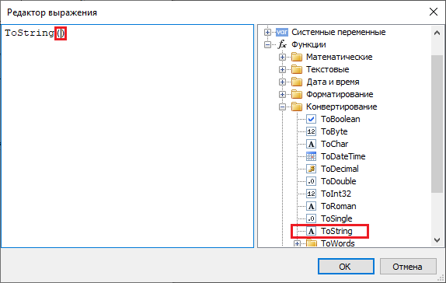
В правой части: «Источники данных» > «Collection» > Выбираем данные, которые необходимо фильтровать, например список.
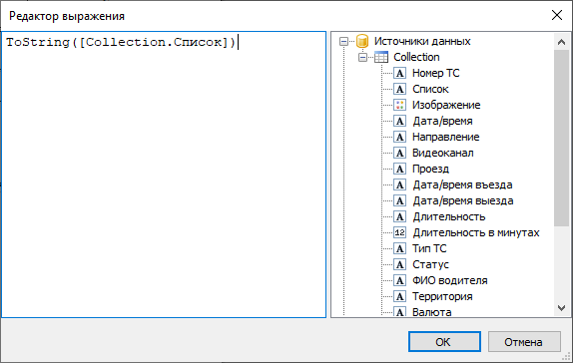

За скобками ставим два знака «=» и в кавычках пишем название списка, по которому необходимо производить фильтрацию. Важно прописывать фильтруемое поле таким, как оно называется с учетом регистра и пробелов. Жмем «ОК», сохраняем изменения.
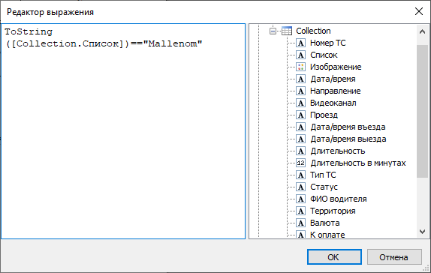

Новый отчет появится во вкладке «Отчеты» > «Быстрый отчет»
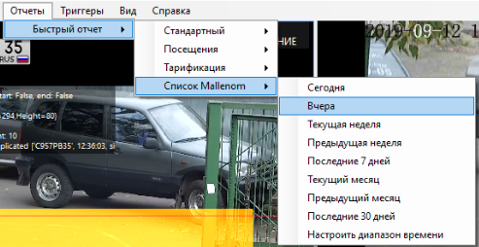

В результате формируется отчет только по тем номерам, которые входят в выбранный список.
